Кузнецов Александр Михайлович
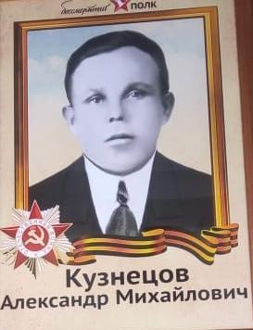
В 1941 году на фронт призвали нашего прадедушку Кузнецова Александра Михайловича.
Дома у него остались жена и двое маленьких детей.
Прадедушка был старшиной. Имел наградный значок «Отличный понтонёр».
Задачей понтонёров было подготовка и содержание путей движения войск, подвоза и эвакуации военной техники и солдат; оборудование и содержание переправ при форсировании водных преград; восстановление и ликвидация последствий ядерных ударов противника. Из воспоминаний старшей дочери мы знаем, что работать приходилось в тяжёлых условиях. Переправы приходилось собирать в ледяной воде, находясь по самые плечи.
Но именно благодаря инженерным войскам удавалось переправить военную технику и солдат через водоемы в неожиданном месте для врага.
Когда закончилась ВОВ, на наших границах было не спокойно. Началась война с Японией. В тот момент враг рассчитывал на лёгкую победу.
Прадедушка был переброшен на войну с Японией. Им пришлось много километров пройти пешком. Враг быстро был повержен.
Кузнецов А.М. вернулся домой в августе 1945 года. У него не было ранений.
Он вернулся к своей семье с наградами: медаль «За победу над Германией», «За победу над Японией» и знаком отличая «Отличный понтонёр».
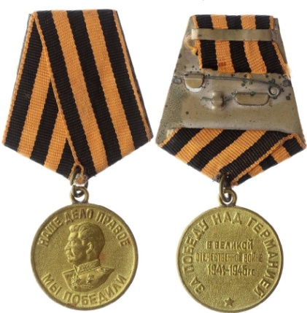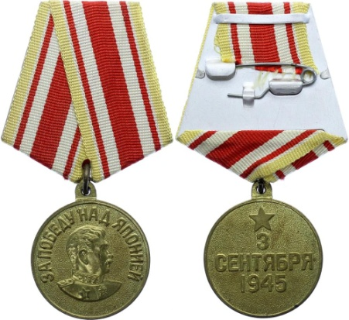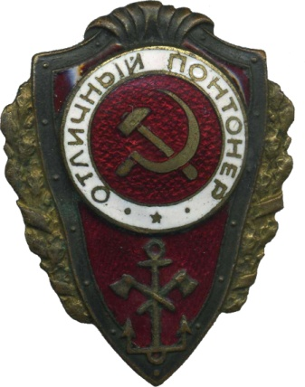

Промышленников Ананий Харитонович
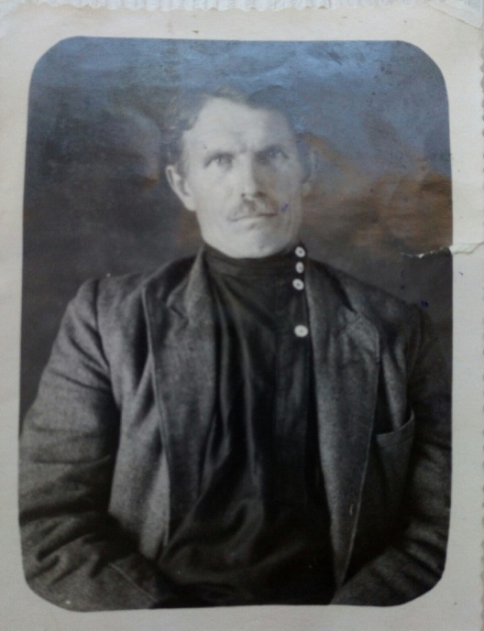

В нашей семье есть ещё один герой о подвиге, которого хочется рассказать
Промышленников Ананий Харитонович – красноармеец.
В 1941 году 25 июня был призван на фронт. На фронте он был телефонистом взвода связи 3 – его стрелкового батальона 721 – ого стрелкового полка 205 – ой стрелковой дивизии.
В боях при прорыве обороны противника на Кезленском направлении с 24 – 27 февраля 1945 года показал образцы мужества, храбрости и выносливости.
В боях за населённый пункт Виттендорф под ураганным огнём противника 8 раз ликвидировал порывы телефонной линии, при выполнении поставленной задачи столкнулся с двумя немцами, которых взял в плен и доставил на командный пункт батальона.
За смелость, мужество награждён орденом «Красной звезды».
С войны в родной посёлок Черноисточинск вернулся живым.

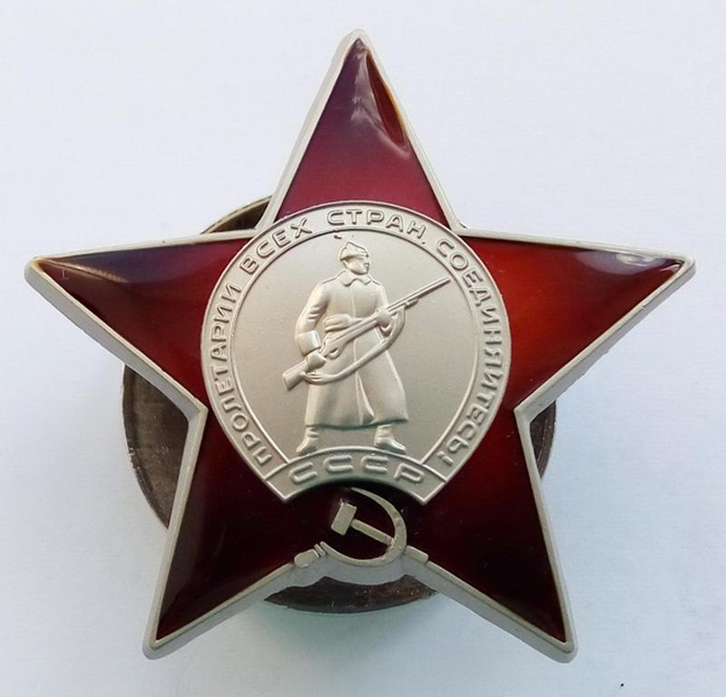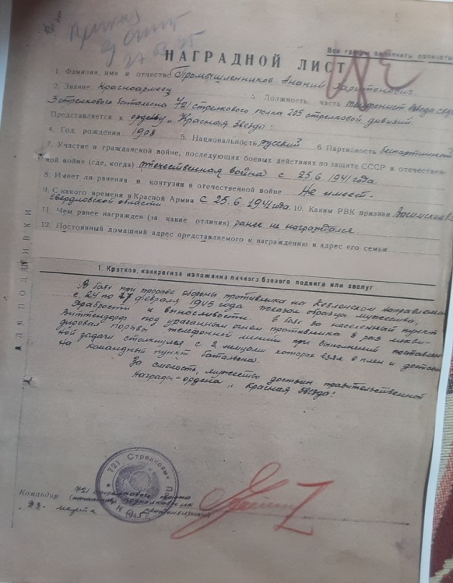
Мы благодарны за мужество и стойкость наших предков. И всегда будем помнить о них!

Над проектом работали: Вершинина Вероника и Булыгина Олеся

